高等学校毕业生登记表

学 校 仲恺农业工程学院
院 系 自动化学院
专 业 自动化
姓 名 呙凯锋
填表日期 2025 年 4月17日

中华人民共和国教育部制订

填 表 说 明

1．毕业生必须实事求是地填写本表，填写时一律用钢笔，字迹要清楚。
2．表内所列项目，要全部填写，不留空白，如有情况不明无法填写时、应写“不清”、“不详”及其原因，如无该项情况，亦应写“无”。
3．“本人学历及社会经历”，自入小学时起，依时间顺序详细填写，年月要衔接。中途间断学习和工作的时间也要填入，并加说明。
4．“家庭主要成员”是指直系亲属（父母和爱人、子女）。“主要社会关系”是指对本人影响较大、关系密切的亲友。
5．“本人身体健康状况”主要填写有无疾病和体质强弱状况。
6． 贴最近一寸正面半身脱帽照片。
7． 如有其他问题，需要说明时，可另纸附上。

姓  名 | 现 名 | 呙凯锋  （同身份证） | 性别 | 男 | 民 族 | 汉 | 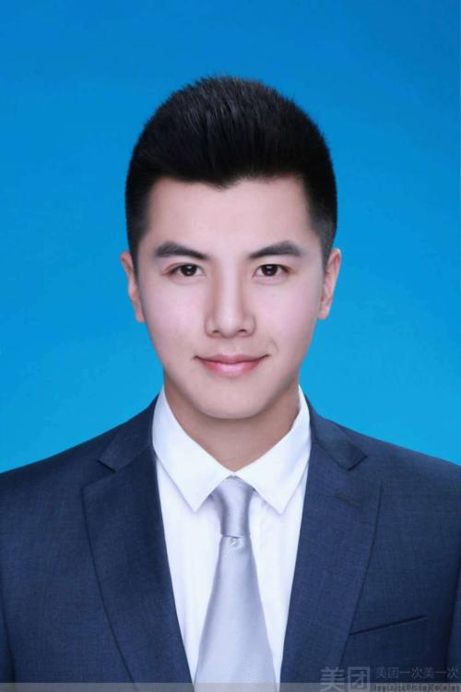  最近一寸正面半身脱帽照片
姓  名 | 曾用名 | 呙凯峰  （有则如实填） | 出 生  年 月 日 |  | 2003年10月28日
籍 贯 |  | 湖南省岳阳市华容县  （按户口本填） | 学 历 |  | 大学本科
出 生 地 |  | 广东省中山市沙溪镇健康街4号
现在家庭  住 址 |  | 佛山市顺德区北滘镇顺德碧桂园花园区玉兰路8座402
是否华侨  侨居何处 |  | 否  （是，则填“是”及相应地址） |  |  | 身 体  健康状况 |  | 良好
何时何地何人介绍参加共产党或共青团 |  | 无 |  |  |  |  | 良好
婚否?对方姓名、政治面貌、现在何处、  任何职 |  | 无
何时何地因  何原因受过  何种奖励或  处 分 |  | 无

本 人 学 历 及 社 会 经 历
自何年何月起至  何 年 何 月 止 | 在何地、何学校（或单位）  学 习（或 任 何 职） | 证 明 人  现在何处
2009年9月-2015年7月 | 在广东省佛山市三桂小学学习（小学），担任×× | 龚海强（姓名）  现在三桂小学（学校或者单位）
2015年9月—2018年7月 | 在广东省佛山市碧江中学学习（初中），担任×× | 阮明高（姓名）  现在碧江中学（学校或者单位）
2018年9月—2021年7月 | 在广东省佛山市北滘中学学习（高中），担任×× | 吴启程（姓名）  现在北滘中学（学校或者单位）
2021年9月—2025年6月 | 在仲恺农业工程学院学习（本科），担任×× | 商余珍（姓名）  现在仲恺农业工程学院（学校或者单位）
 | 期间如有休学、降级、转学、补习等情况，应根据年份填写完整，务必使年份前后相符 | （证明人一般为班主任或熟悉自己的学校老师）
家庭主要成员和主要社会关系、他们的姓名、年龄，在何地、何单位、任何职，政治面貌等情况，现在与本人的关系如何 | 父亲，呙国文，53岁，在广东省佛山市顺德区陈村镇腾达机电有限公司（单位）任副总（职务），群众，与本人关系密切；  母亲，王紫滢，45岁，在广东省顺德区北滘镇任招聘官，群众，与本人关系密切；  妹妹，×××，×岁，在××大学××学院（或广东省×县××中学）读书，共青团员，与本人关系密切；  祖父，×××，×岁，在×省×区×镇×村，年迈在家，与本人关系密切；  祖母，×××，×岁，在×省×区，×××（单位）退休在家，与本人关系密切；  舅舅，×××，×岁，在××省××市打工，中共党员（或群众），与本人关系密切；  请根据实际情况参照以上举例进行填写；  一般的顺序为父亲、母亲、兄弟姐妹、祖父、祖母、外祖父、外祖母、伯伯、叔叔、姑妈、舅舅、姨妈；  “家庭主要成员”指直系亲属，必须填写齐全；  “主要社会关系”是指对本人影响较大、关系密切的亲友，如无可不填“主要社会关系”成员。  根据个人实际情况选择填写，已去世的不要填写。

自 我 鉴 定
回顾校园生活，我在学习、思想、实践等多方面努力成长，为未来打下基础。
学习上，我勤奋刻苦，课堂专注听讲、积极互动，课后主动完成作业并广泛阅读，成绩优异，多次获奖学金和荣誉称号。这让我掌握扎实专业知识，培养自主学习与解决问题能力。我常去图书馆研读专业书籍，参加学术讲座拓宽视野，还加入学习小组，与同学交流切磋，共同进步。
思想政治方面，我坚定正确的政治方向，积极向党组织靠拢，认真学习党的先进理论，关注国家大事，参加主题团日活动、党课培训等，树立正确三观，增强责任感使命感。
在校表现上，我遵守校规校纪，尊敬师长，团结同学，营造和谐校园氛围。我积极参与社团活动，如自强社，在其中与同学们共同策划和参与活动，锻炼了组织协调和团队合作能力。同时参与社区义工、环保宣传等志愿服务，关心弱势群体，学会奉献与担当。
这段经历让我在学业、思想、品德和能力等方面全面提升。我学会了规划时间、应对压力、挑战自我。未来，我将继续努力，改进不足，以所学贡献社会，实现人生价值。

本人签名 呙凯锋

2025年4月17日（统一填这个日期）

班  委  鉴  定 | ××同学……（字数不低于200字）。应包括对该生在班级里政治思想、学习态度、学习成绩、社会实践、参与学生活动、能力特长、遵纪守法、人际关系等方面的表现和客观评价。（样本可百度一下作为参考资料）  （此栏由学院组织班委填写，学生本人无需填写）  班 长 签 名：  2025年4月21日（统一填这个日期）
院  系  意  见 | （此栏由学院填写，学生本人无需填写）  负责人签名：（此处为辅导员签名，学生不需要填） 公 章  年月日 年月日
学  校  意  见 | 此栏不需本人填写  公 章  年月日

毕业实习  单 位 和  主要内容 | 深圳市大象机器人科技有限公司  嵌入式软件开发岗位  负责智能硬件开发
毕业论文  题 目 或  毕业设计 | 基于单片机和步进电机的智能时钟系统
有 何 特 长 | 吉他，羽毛球
懂何种外语  程 度 如 何 | 英语 通过国家大学英语四级  日语 熟练掌握一定的日语技能
本人工作  志 愿 | 本人希望从事智能硬件开发，硬件设计等方面的工作。
学校对其  授予何种  学 位 | 不填

